ACTIVIDAD CLASE 10 CON UBUNTU

Comando DF: permite conocer la cantidad de espacio libre y espacio utilizado por nuestro sistema de archivos en nuestras unidades de almacenamiento.

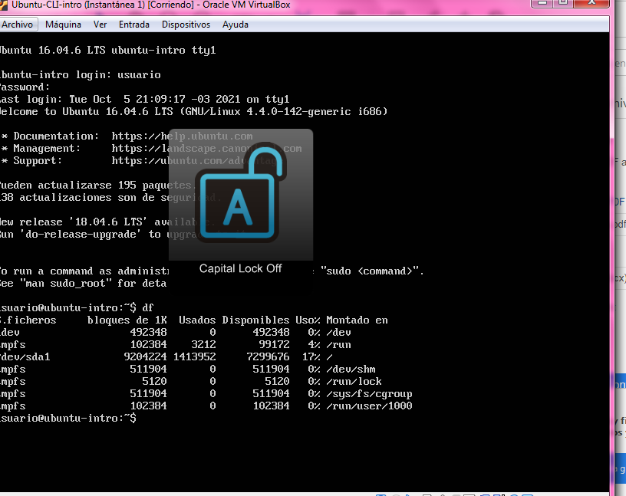

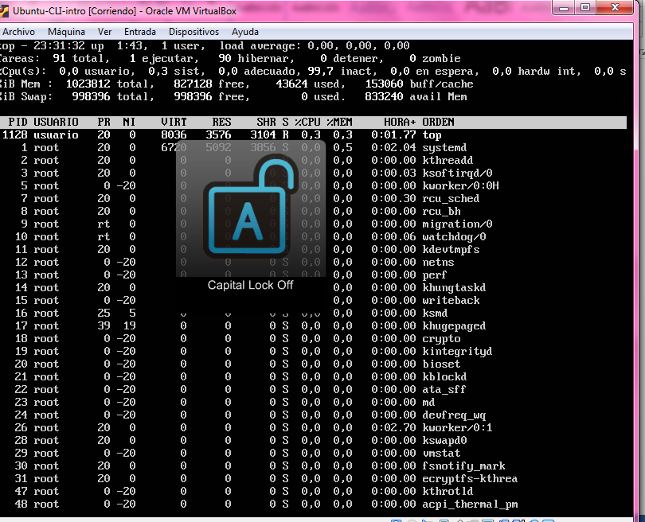Comando TOP: te ayuda a averiguar el estado de tu servidor, proporcionándote información sobre la carga actual, el número de días que lleva encendido sin reiniciarse, el número de usuarios conectados por SSH, y información sobre tu servidor en tiempo real.